Отчет

о проведенных мероприятиях в МКОУ «Левашинская СОШ» в рамках

5- ой годовщины присоединения Крыма к России

«Крым и Севастополь; их историческое значение для России».

18 – 19 марта 2019 г в МКОУ «Левашинская СОШ» прошли мероприя-тия, посвященные присоединению Крыма к России.

Цель мероприятий:
— рассказать обучающимся об истории присоединения Крыма к России, его героической борьбе в 19-20 веках, о воссоединении Крыма с Россией в 21 веке;
— воспитание у учащихся гордости и уважения к истории своей страны, государства в целом, ее достижениям и достоянию, воспитание толерантности и
Все мероприятия проводились с использованием технических средств: слайды, музыкальное сопровождение.
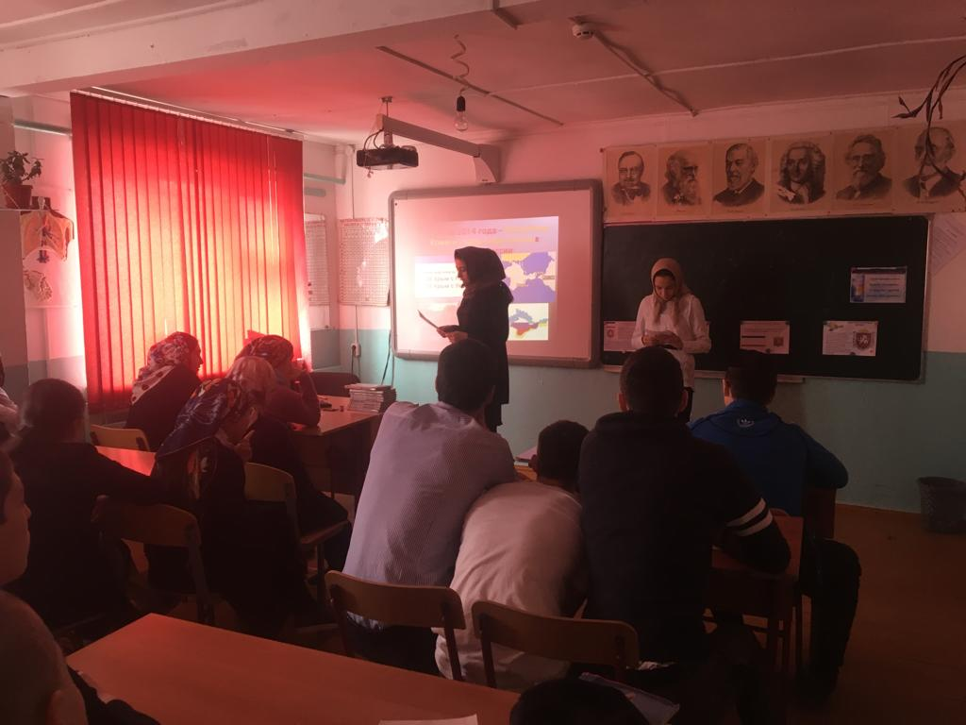
Согласно предусмотренных моделей для трёх возрастных групп школьников, с уч-ся 1-4 классов был проведён урок изобразительного искусства «Природа Крыма». Ребята с удовольствием посмотрели репродукцию картин И.К. Айвазовского, познакомились с историей и культурным наследием Крыма, затем выполнили понравившиеся пейзажи Крыма.
5-6 классах был проведен урок в форме круглого стола «Вхождение Крыма в состав РФ. Скульптурные памятники Севастополя – летопись города-героя».
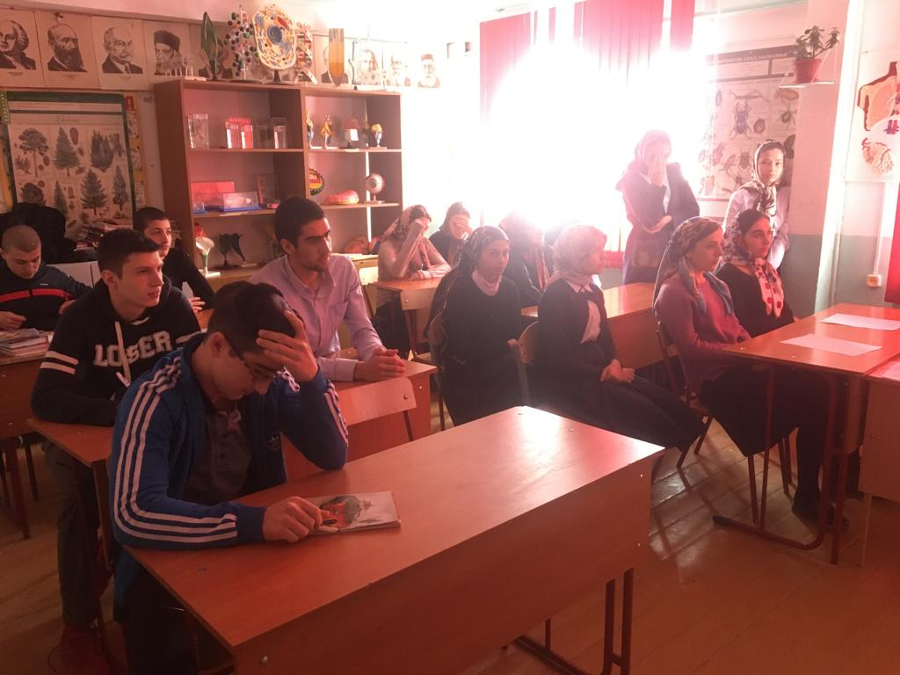
7-8 классах классный час проводился в виде устного журнала «Путешествие в историю Крыма». Учащиеся познакомились с историей Крымского полуострова, его ролью в истории Российского государства. После беседы учащиеся посмотрели фильм о Крымском полуострове.
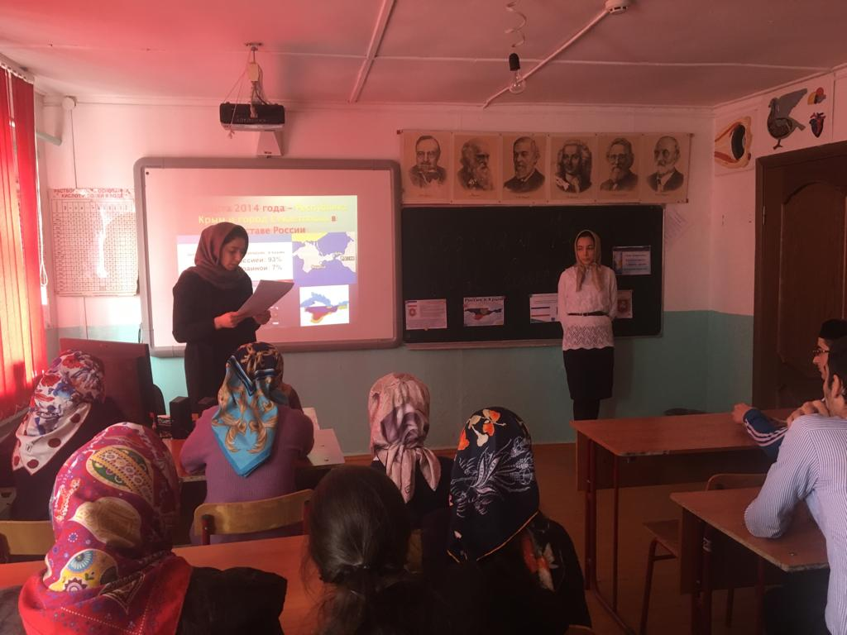

Интересно и увлекательно прошли классные часы в 5-9 классах. Беседы с уч-ся носили хронологический характер с целью воспитания у уч-ся патриотизма, уважения к истории своей страны, народов, проживающих на территории Крыма.

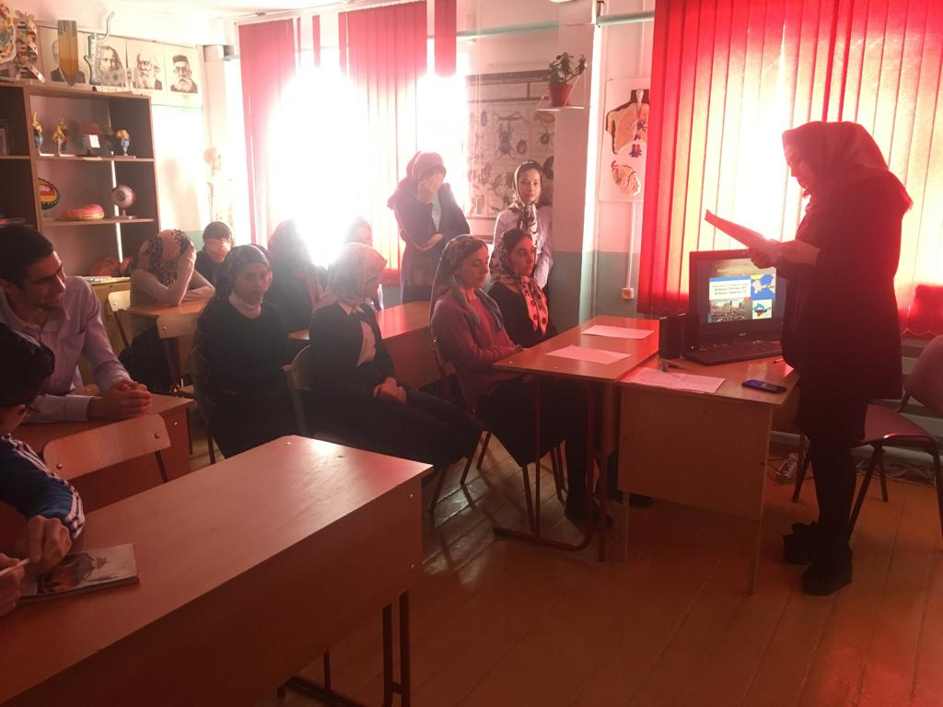

Ребята подробно познакомились с историей Крыма, им были продемонстрированы слайды по распространению православия в Крыму, роль Крыма в отечественном искусстве и культуре.

